**第一章 宇宙中的地球**

**第一节 地球的圈层结构 学习指南**

【问题源起】

“上九天揽月，下五洋捉鳖”一直是人类自古以来的梦想。如今，比起“上天下海”，人类的“入地”之旅却困难重重，正所谓“上天容易入地难”。伴随着人类的宇宙飞船、火箭、人造卫星穿越大气层飞向太空，人类对“天”的认识日渐深入而全面，但对于“地”的认识却很有限。目前的科学钻探最终孔深也只能达到9000米左右，相对于6000多千米厚的地球深处，人类的认识只是九牛一毛。“入地”为什么如此之难？人类目前通过哪些手段认识地球内部结构特点？地心深处到底是什么样？通过本节课的学习，一定会解开我们的疑团

【学习目标】

1. 结合教材文字内容和“地震波传播示意图”，了解地震波的传播特点，说明地球内部圈层的划分依据。
2. 运用地球内部圈层结构示意图，画出岩石圈和软流层的位置；结合教材描述，概括各圈层的主要特点，
3. 阅读教材，说出地球外部各圈层的名称并概括各圈层的主要特点。

【学习任务】

任务一 什么是地震波？它的传播有哪些特点？

阅读教材第21页低2自然段，列表比较地震波两种波的特点

|  |  |  |  |  |
| --- | --- | --- | --- | --- |
| 地震波分类及比较项目 | 代表  字母 | 传播速度 | 可通过介质 | 共同特点 |
| 纵波 |  |  |  |  |
| 横波 |  |  |  |

任务二 如何根据地震波在地球内部的传播特点划分地球内部圈层？各层的特点是什么？

阅读教材22页图1.34“地球内部地震波传播速度与圈层结构示意图”，以及教材内容列表比较地球内部三个圈层的地震波传播特点及各个圈层的具体特点。绘制地球内部圈层结构划分示意图，在图中标出岩石圈和软流层的位置。

|  |  |  |  |  |
| --- | --- | --- | --- | --- |
| 圈层比  较项目 | 深度范围 | 地震波  波速变化 | 组成物质特点  及物质状态 | 其他突出特点 |
| 地壳 |  |  |  |  |
| 地幔 |  |  |  |  |
| 地核 |  |  |  |  |

任务三 阅读教材23页“地球的外部圈层”文字内容及图1.35“地球的外部圈层结构示意图”，用关键词概括出各个圈层最突出的特点。

* 回顾整理上述学习内容，构建本节内容的个性化思维导图。

【自学检测】

2016年2月，[印度尼西亚](http://search.xinmin.cn/?q=%E5%8D%B0%E5%B0%BC)锡纳朋火山（3°10′N，98°23′E）喷发，火山灰直冲高空,飘到了数公里外。据此完成1题。

**1.火山喷发的物质来自地球圈层中的（　　）**

图3

A．地壳 B．软流层 C. 地核 D. 岩石圈

**2．以下关于地球的圈层结构的叙述，正确的是（　 　）**

A．大气圈的存在是因为地球具有的外部条件而形成的

B. 水圈的分布特点是连续和规则的

C. 岩石圈是指地壳和上地幔的顶部（软流层以上）的部分

D. 生物圈是四大圈层中唯一有生命活动的层次

**3．读下图，下列有关地壳和岩石圈的说法，正确的是 (　　)**

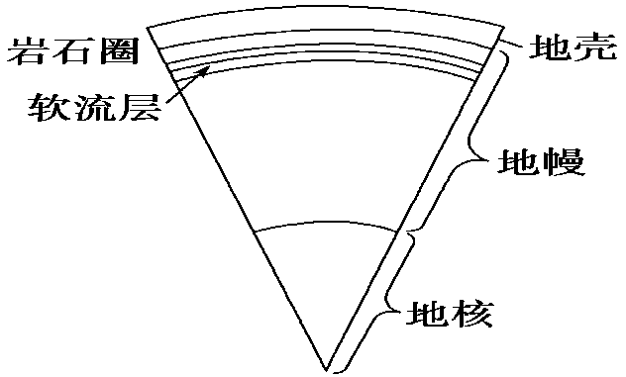

A．地壳和岩石圈都是由岩石组成的 B．地壳的厚度比岩石圈大

C．地壳就是岩石圈 D．岩石圈包括地壳和地幔的底部

**4．关于地球圈层特点的正确叙述是（　 　）**

A．大气圈的主要成分是二氧化碳和氧 B．水圈是被陆地分割成的不连续圈层

C．岩石圈包括地壳的全部和上地幔 D．生物圈是生物及其生存环境的总称

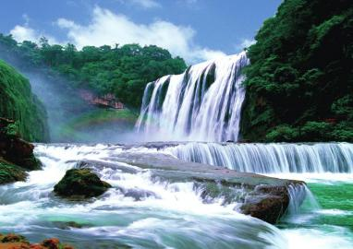**5．关于地球外部圈层的叙述，正确的是(　　)**

A．地球外部圈层包括岩石圈、水圈、大气圈和生物圈

B．大气圈是由气体和悬浮物组成的复杂系统

C．人类生活的地球表层是开放的、均一的系统

D．生物圈是地球上所有生物的总称

**6.读“地震波传播速度和距离地表深度的关系图”，完成下列问题。**

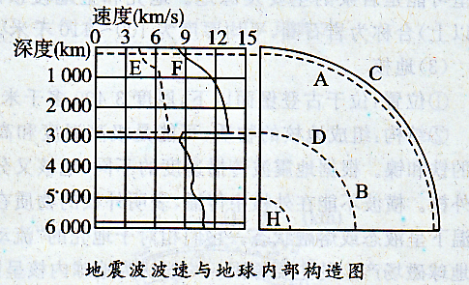

(1)图中地震波E是 ，F是 ；图中分界面A是 ；B是 。

(2)在界面A上地震波波速的变化情况是 ；在界面B上地震波波速的变化情况是 。

(3)图中圈层：C是 ，D是 ，H是 。

**2．阅读下面材料，回答问题：**

材料一 2008年5月12日14时28分（北京时间），我国四川汶川县（31.0°N，103.4°E）发生里氏8.0级地震，震源深度为10千米～20千米，破坏性巨大。

材料二 图为地球内部圈层示意图

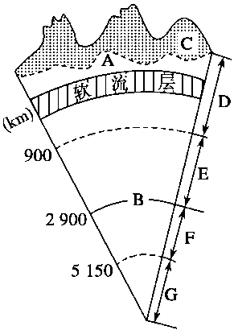

（1）地震发生时释放出巨大的能量，下列说法正确的是（ ）

A.地震通过地震波向外释放出能量

B.地球的内能主要来源于太阳辐射

C.地震发生时，首先到达地面的是地震波中的横波

D.发生在海洋中的强烈地震不会对人类产生危害

（2）地震发生时，在农田里耕作的农民感受可能是（ ）

A.左右摇晃 B.上下颠簸 C.先左右摇晃，后上下颠簸 D.先上下颠簸，后左右摇晃

（3）生物圈是地球表层生物的总称，多数生物集中分布在 圈、 圈、与 圈很薄的接触带中。

（4）图中C圈与大气圈、水圈、生物圈相互 、相互 ，共同构成人类赖以生存和发展的自然环境。

参考答案：

1-5 BCADB

6 （1）横波 纵波 莫霍面 古登堡面

（2）纵波和横波都减小 横波消失 纵波减小

（3）地壳 地幔 地核

7 （1） A

（2）D

（3）大气、水、岩石

（4）联系 渗透